BALNEÁRIO CAMBORIÚ - PACOTE BRONZE
Julho / Agosto de 2026
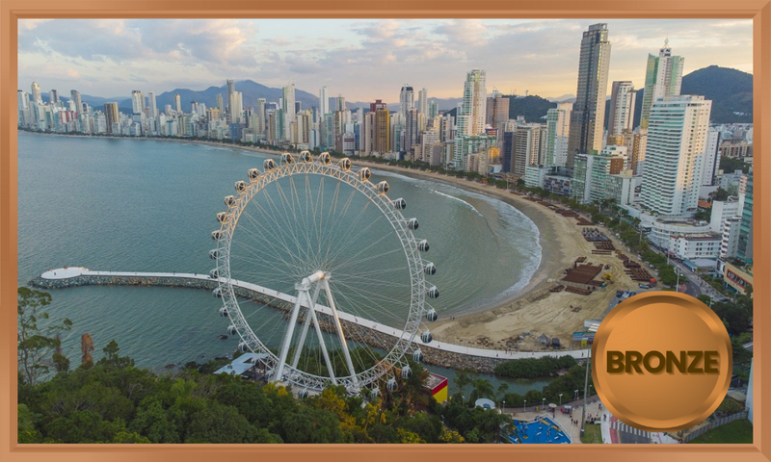
REGIME  Café da Manhã |  | HOTÉIS  Categoria 3 estrelas |  | CLASSE AÉREA  Econômica
BASE  2 passageiros |  |  | QUARTO  1 quarto

Sobre a viagem
Balneário Camboriú é uma joia cintilante no litoral de Santa Catarina. Com suas praias imaculadas e o horizonte adornado por arranha-céus, a cidade harmoniza a beleza natural com a modernidade urbana. O famoso teleférico e o Parque Unipraias são convites a uma jornada panorâmica que desvenda vistas espetaculares do oceano e da exuberante Mata Atlântica. A avenida Atlântica, orlada por palmeiras, é o coração pulsante da cidade, oferecendo uma infinidade de opções de entretenimento e gastronomia. A atmosfera cosmopolita contrasta harmoniosamente com a simplicidade das tradições locais, evidenciando a riqueza cultural do sul do Brasil. Em Balneário Camboriú, a cada esquina, a cada vista para o mar, descobre-se um novo motivo para se apaixonar por este paraíso costeiro.

Serviços incluídos
- Passagem Aérea;
- Hospedagem e Regime de refeição de acordo com o hotel escolhido;
- Traslados de chegada e saída;
- Seguro viagem.
Atenção: Todos os preços podem sofrer reajustes sem prévio aviso e ficam sujeitos à disponibilidade no ato da reserva.

Voos confirmados
Voo | Data | Trecho | Horário
IDA | 30 JUL | VCP / NVT | 06:00 / 07:10
VOLTA | 03 AGO | NVT / VCP | 07:55 / 09:05

Hotel previsto
Destino | Hotel previsto
Balneário Camboriú | Hamburgo Palace Hotel

Programa não inclui
- Despesas pessoais, documentação, vistos e vacinas.
- Qualquer serviço que não seja explicitamente mencionado como parte do pacote.

Observações importantes
- Para qualquer cotação ou reserva internacional, informamos que os preços expressos em REAIS, serão recalculados no ato da reserva.
- Tarifas mencionadas sujeitas a alteração sem prévio aviso, e lugares sujeitos a disponibilidade no momento da reserva.
- A informação de impostos e/ou taxas locais será informada exclusivamente no ato da reserva.

